

**RAPPORT D’ACTIVITES 2024**

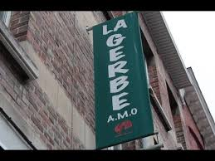

Service agréé et subsidié par la Communauté française de Belgique, l’ONE, la COCOF, la RBC, la Commune de Schaerbeek, Actiris.

Rue Fernand Séverin, 46 – 1030 Bruxelles – [www.lagerbeamo.be](http://www.lagerbeamo.be) – 02/242.89.21

**TABLE DES MATIERES**

Composition de l’équipe p.3

Introduction p.4

Les Suivis individuels p.5

Les activités

* Activités extra-scolaires  p.12
* L’atelier média p.24

Les stages résidentiels

* Le camp à la mer p.28
* Le Stage de printemps p.31

Les écoles de devoirs

* L'école de devoirs pour les primaires p.34
* L’école des devoirs du premier degré p.36
* L’école des devoir du secondaire p.40

Et dans le quartier

Rue Ouverte : Célébration du Quartier et de la Culture p.43

Les formations

* Les formations impulsions p.48
* Les autres formations p.49

**COMPOSITION DE L’EQUIPE**

1. Direction

Jacques SPIERKEL

1. Equipe Psychosociale et Animation
   * Damien RIXEN (Assistant Social) – mi-temps (C.F.) – depuis avril 2016
   * Virginie BACQUIE (Animatrice) - mi-temps (ACS) + mi-temps Maribel

( en arrêt de travail)

* + Adrien Van der Snickt (Assistant social) – temps plein (C. fr)
  + Nawal Ouriaghli (Animatrice) – temps plein (Maribel)
  + Serge TILLEMANS (Animateur) – mi-temps (ACS) depuis janvier 2017 et mi-temps administratif (C.F.) depuis 09/2018
  + Céline Gatez : Mi-temps Maribel et mi-temps cocof.
  + Fabian Breugelmans ( éducateur)- temps plein - jusqu’en octobre 2024

**Introduction**

Ça fait maintenant un quart de siècle qu’on est actif dans le quartier Helmet, un quartier qui a beaucoup évolué mais où les défis restent nombreux. Depuis 25 ans, on accompagne les enfants et les jeunes de manière personnalisée, en essayant vraiment de répondre à leurs besoins avec un suivi individuel pour les aider à avancer.

Nos activités régulières, comme l’école de devoirs et les stages résidentiels, sont pensées pour offrir un cadre sécurisant et motivant. On sait que beaucoup d’entre eux vivent des situations compliquées, avec des difficultés scolaires, peu d’accès à la culture ou aux loisirs. Du coup, on crée des espaces où ils peuvent apprendre, s’exprimer, rencontrer d’autres jeunes, pour qu’ils construisent une image positive d’eux-mêmes et prennent leur place dans le quartier.

La fête de rue "Rue Ouverte", qu’on organise depuis 2008, illustre bien cette dynamique. C’est un moment où la rue devient un vrai lieu de vie, ouvert à tout le monde, avec des artistes, des associations et les habitants du quartier. Ça renforce le lien social, casse les barrières, et met en valeur les talents locaux tout en rapprochant les habitants.

Avec ce mélange d’accompagnement individuel, d’activités régulières et de moments collectifs, on a réussi à bâtir un vrai réseau, un lieu où les enfants et les jeunes peuvent s’épanouir malgré les difficultés du quartier. On continue de travailler dans cette voie, pour que chacun puisse trouver sa place et grandir dans de bonnes conditions

**Les suivis individuels :**

L’aide individuelle est l’un des trois modes d’action de notre service d’Aide à la Jeunesse (AMO). Elle vise à accompagner les jeunes dans leur épanouissement personnel au sein de leur environnement, tout en respectant le secret professionnel. Les suivis peuvent être adaptés aux besoins spécifiques de chaque personne.

La première modalité concerne les jeunes qui, confrontés à des difficultés personnelles, prennent contact avec La Gerbe AMO. Cet accompagnement peut aussi être proposé aux jeunes adultes ayant des problématiques compatibles avec l’Aide à la Jeunesse. Les demandes peuvent se faire par téléphone, lors de nos permanences, ou via notre partenariat avec l’École des Devoirs.

Une deuxième forme de suivi concerne les adultes qui rencontrent des difficultés vis-à-vis de leur enfant. Notre intervention reste centrée sur l’enfant et vise à améliorer sa qualité de vie. Les prises de contact se font par email, téléphone ou lors de nos permanences.

Dans un troisième cas, un suivi peut être initié par une autre institution de l’Aide à la Jeunesse, pour une réorientation ou la reprise d’un suivi. Les demandes sont reçues par email, téléphone ou lors de nos permanences.

Lorsqu’une demande excède nos compétences, nous orientons la personne vers un service social de deuxième ligne. Nous nous assurons de bien comprendre la situation avant de réorienter la personne vers un partenaire adapté. Nous partageons régulièrement les cas complexes lors de réunions d’équipe, permettant à chaque membre de contribuer aux réflexions et d’identifier des pistes d’action.

Notre approche repose sur deux principes : le consentement préalable de l’usager et l’intérêt supérieur du jeune. Nous intervenons uniquement sur demande et respectons le consentement de l’usager, garantissant ainsi une démarche positive et volontariste. De plus, bien que nous puissions accompagner des adultes, notre action doit toujours servir indirectement le bien-être du jeune.

Les travailleurs sociaux accompagnent les jeunes et leurs familles dans divers domaines : familial, scolaire, social, administratif et juridique. Ils proposent une écoute, des orientations et des interventions concrètes selon les besoins. Ils soutiennent aussi les projets personnels des jeunes et offrent un travail de médiation en cas de conflits familiaux. L’objectif est d’accompagner chaque jeune vers une autonomie et une citoyenneté responsable, en lui fournissant les outils nécessaires pour exercer ses droits et devoirs de manière éclairée.

En somme, notre action est centrée sur le jeune et vise à l’accompagner lui et sa famille dans son développement personnel et sa participation active à la société. Notre équipe est composée de deux assistants sociaux. Durant l’exercice de l’année 2023-2024, ils se sont partagés 14 nouveaux dossiers individuels tout en poursuivant l’accompagnement d’une vingtaine de dossiers déjà en cours.

Afin d’illustrer le travail des assistants sociaux dans le cadre des suivis individuels, tout en respectant le secret professionnel, nous présentons ici deux accompagnements réalisés par notre service en 2024.

Situation 1 - A

En septembre 2024, une mère, que nous appellerons A, a pris contact avec les assistants sociaux pour solliciter une rencontre. Originaire de Wallonie, elle s’était installée à Schaerbeek avec son ex-conjoint. Après avoir subi des violences conjugales répétées, elle a finalement trouvé le courage de se séparer de lui, soutenue par sa famille. Cette décision, bien que nécessaire pour sa sécurité et celle de ses enfants, l’a néanmoins plongée dans une situation de grande précarité et d’isolement.

Lors de son premier entretien avec les services sociaux, A a expliqué qu’après le départ de son ex-conjoint, elle avait pu conserver le logement familial. Toutefois, ce logement avait été loué en tenant compte de la capacité financière du couple, et elle se retrouvait désormais seule à devoir assumer un loyer bien trop élevé par rapport à ses revenus. Cette situation lui causait une forte angoisse quant à sa capacité à subvenir aux besoins de ses enfants tout en maintenant un toit au-dessus de leur tête.

Face à cette urgence financière, nous lui avons proposé plusieurs solutions concrètes. Tout d’abord, nous l’avons orientée vers des épiceries sociales où elle pouvait obtenir des colis alimentaires à moindre coût, ce qui lui permettrait d’économiser sur ses dépenses de première nécessité. Ensuite, nous avons cherché avec elle des activités accessibles pour ses enfants, afin qu’ils puissent s’épanouir sans que cela ne représente une charge financière supplémentaire. Enfin, nous avons procédé à une vérification approfondie de sa situation administrative pour identifier d’éventuelles aides auxquelles elle pourrait prétendre via le CPAS.

Outre les difficultés matérielles, A nous a également fait part d’un sentiment profond de solitude. Son arrivée récente à Schaerbeek, combinée au fait que son réseau social était essentiellement constitué des proches de son ex-conjoint, l’avait laissée sans repères ni soutien local. Elle nous a confié qu’elle se sentait perdue dans ce nouvel environnement et qu’elle avait du mal à recréer du lien social. Consciente de cette détresse, elle a exprimé le souhait d’être accompagnée dans cette transition et de bénéficier d’un soutien pour se reconstruire.

Pour répondre à ce besoin, nous avons entrepris de lui faire découvrir le riche tissu associatif de Schaerbeek. Nous l’avons mise en contact avec différentes associations locales qui pourraient l’aider à s’intégrer, rencontrer de nouvelles personnes et retrouver une certaine stabilité sociale.

Par ailleurs, la question des violences subies a été un élément central des échanges. A a exprimé à plusieurs reprises son inquiétude quant à l’impact de ces événements sur ses enfants. Ces derniers avaient été directement exposés à des scènes de violence physique extrême entre leurs parents, et elle craignait que cela n’ait des conséquences sur leur bien-être psychologique et leur développement émotionnel. Cette préoccupation était omniprésente dans ses discours, témoignant d’un profond sentiment de culpabilité et d’une volonté de protéger ses enfants du traumatisme vécu.

Pour l’accompagner sur cet aspect, nous l’avons dirigée vers un service de prévention spécialisé dans les violences faites aux femmes. Une fois sur place, A a été accueillie par une équipe de professionnels formés à ces problématiques et a pu intégrer un groupe de parole composé de femmes ayant traversé des situations similaires. Ce groupe représentait pour elle une opportunité précieuse de briser l’isolement, d’échanger avec des personnes capables de comprendre sa détresse et de recevoir un soutien à la fois moral et concret.

L’objectif de cet accompagnement était double : d’une part, permettre à A de reconstruire un cercle social basé sur l’entraide et la compréhension mutuelle, et d’autre part, lui offrir des ressources et des outils pour mieux appréhender les défis liés à sa nouvelle vie de mère célibataire. Grâce à ces rencontres, elle pouvait bénéficier de conseils avisés, d’expériences partagées et de pistes de solutions adaptées à ses besoins spécifiques.

Au fil des semaines, A a progressivement commencé à s’ancrer dans ce nouvel environnement. Si les défis restaient nombreux, elle disposait désormais de repères et d’un réseau de soutien, lui offrant une base plus stable pour envisager l’avenir avec plus de sérénité.

Madame est restée en contact avec notre association pour certaines activités de ses enfants, notamment pour les stages et le soutien scolaire. Elle n’a pas exprimé le souhait de continuer son suivi individuel par nos soins estimant qu’elle a trouvé réponse à ses questions par ce qu’on lui a proposé et ce qu’elle obtient par son groupe de parole dans le centre de prévention des violences faite aux femmes.

Cette situation a été retenue car elle illustre plusieurs aspects fondamentaux de l’accompagnement en suivi individuel organisé par notre association.

Le premier principe mis en avant est l'importance de reconnaître les limites de nos compétences et de ne pas hésiter à mobiliser le réseau associatif lorsque des structures spécialisées existent pour répondre à une problématique précise. Dans le cas de Madame A, la violence conjugale est un sujet particulièrement délicat. Bien que nous ayons pu l’accueillir avec bienveillance et l’écouter dans son récit, il était primordial d’œuvrer dans son meilleur intérêt en lui proposant un accompagnement adapté. Cela implique d’accepter que nous ne détenons pas toutes les solutions et que certaines problématiques nécessitent l’expertise de professionnels dédiés. C’est dans cette optique que nous l’avons orientée vers un service spécialisé dans l’accompagnement des femmes victimes de violences, afin qu’elle puisse bénéficier d’un suivi approprié et d’un soutien à long terme.

Le deuxième aspect mis en évidence à travers cette situation concerne la temporalité des suivis individuels. Chaque accompagnement est unique : certains s’inscrivent dans la durée et peuvent s’étendre sur plusieurs années, tandis que d’autres sont ponctuels et répondent à une demande précise et limitée dans le temps. Dans le cas de Madame A, notre intervention s’est déroulée sur une période déterminée, avec des actions ciblées pour répondre à ses besoins immédiats.

Il est essentiel de souligner que notre approche ne vise pas à créer une relation de dépendance entre les bénéficiaires et notre association. Au contraire, nous cherchons à favoriser leur autonomie et leur indépendance en leur apportant les outils nécessaires pour qu’ils puissent, à terme, prendre en main leur propre situation. L’accompagnement de Madame A illustre ainsi notre volonté d’apporter un soutien efficace tout en encourageant l’émancipation des personnes accompagnées.

Situation 2 – H

La maman de H., un adolescent de 14 ans, a pris contact avec notre service afin de faire part des difficultés qu’elle rencontre avec son fils. Elle indique se sentir dépassée et en perte de repères face à la situation actuelle. Elle a sollicité La Gerbe dans le but d’identifier des pistes d’action.

Elle nous informe que H. a reçu un diagnostic de trouble de l’attention avec hyperactivité (TDAH) au cours de l’année précédente. Elle précise qu’en dépit de ce diagnostic, elle souhaite accompagner son fils dans son développement personnel et lui permettre d’accéder à des opportunités semblables à celles des autres jeunes de son âge.

Dans ses échanges avec nous, la maman explique qu’elle accompagne H. dans la majorité de ses déplacements, notamment entre la maison, l’école et les activités extrascolaires. Elle indique que cette présence vise à garantir sa sécurité, notamment à cause de son inattention, qui pourrait le mettre en danger dans la circulation (présence de voitures, de trams, etc.). Elle précise que son fils a tendance à ne pas percevoir ces dangers. H., de son côté, exprime des résistances face à cette présence constante et évoque une comparaison avec ses camarades qui se déplacent seuls.

Concernant les usages numériques, la maman signale que H. consacre une grande partie de son temps libre aux jeux vidéo. Elle décrit des réactions de colère ou d’opposition lorsqu’elle tente de limiter ce temps. Elle donne plusieurs exemples : H. affirme que ses jeux ne peuvent pas être mis sur pause, que ses parties se déroulent en ligne avec d'autres joueurs, et qu’il risquerait de pénaliser ses coéquipiers s’il s’absente. Il évoque également que d'autres parents autorisent leurs enfants à jouer plus longtemps, ce qu’il ne comprend pas dans son propre cas. La maman mentionne également que son fils récupère son téléphone pour l’utiliser discrètement sous sa couette, parfois jusqu’à tard dans la nuit.

Sur le plan scolaire, les bulletins de H. font état de difficultés dans l’ensemble des matières académiques. Les commentaires des enseignants soulignent que H. est souvent présent physiquement en classe, mais semble peu impliqué mentalement.  
Des aménagements pédagogiques ont été mis en place afin de l’aider à surmonter ses difficultés d’apprentissage. Toutefois, les résultats obtenus indiquent que ces dispositifs ne suffisent pas à améliorer la situation de manière significative. H. montre peu d’engagement dans les apprentissages et semble s’éloigner progressivement des attentes scolaires.

Par ailleurs, la maman explique qu’elle consacre beaucoup de temps à soutenir son fils dans sa vie quotidienne et scolaire. Elle anticipe ses besoins, l’aide dans son organisation et intervient dès qu’il rencontre un obstacle. Elle est très attentive à son bien-être général.

Face à ces éléments, un accompagnement a été proposé, structuré en plusieurs volets, afin de soutenir à la fois le jeune et sa mère dans cette situation complexe.

Le premier volet de notre accompagnement a été d’accueillir H. à l’école des devoirs, car nous disposions de la place nécessaire pour l’y intégrer. L’objectif était de lui offrir un lieu d’accueil structurant et bienveillant, dans lequel il pourrait s’engager dans les apprentissages malgré ses difficultés.

Nous avons rapidement constaté que H. rencontrait des difficultés importantes. Il avait besoin d’une présence adulte constante pour rester concentré sur son travail, ce qui est en cohérence avec son diagnostic de TDAH. Notre disponibilité, limitée par le nombre de jeunes pris en charge dans le cadre de l’AMO, ne permettait pas une présence continue.  
Notre intention était également de créer du lien avec H., d’utiliser l’école des devoirs comme une porte d’entrée vers d’autres activités de notre service, et, si nécessaire, d’envisager un suivi individuel. Malheureusement, cette approche n’a pas porté les effets escomptés.

Nous avons également proposé un suivi individuel avec la maman de H., afin de réfléchir ensemble aux leviers dont elle dispose dans la situation actuelle, notamment concernant son positionnement parental face aux difficultés de son fils. Les échanges ont porté sur les difficultés scolaires de H. ainsi que sur les différentes possibilités au sein du système éducatif.  
Il est apparu que le maintien de H. dans l’enseignement général était de plus en plus remis en question par l’école, ce qui a été une source de désarroi pour sa maman. Au fil des rencontres, il est ressorti que la maman avait des difficultés à accepter le diagnostic de son fils, et qu’elle restait attachée à une forme de "normalité" dans son parcours. L’orientation vers l’enseignement spécialisé est perçue par elle comme un échec personnel, ce qu’elle refuse à ce stade.

Nous avons également appris que Madame avait déjà entrepris de nombreuses démarches auprès de divers services et associations, souvent avec les mêmes interrogations. Elle a expliqué avoir changé de service car aucun d’eux n’avait apporté de changement tangible à la situation.  
Cet élément nous a semblé important à souligner. Il nous a conduits à nous interroger sur ce que notre service, en tant qu’AMO, pouvait proposer de différent. Les réponses de Madame à ce sujet sont restées peu claires.

Nous avons exploré avec elle les différentes orientations possibles dans l’enseignement technique et professionnel. Ce travail s’est avéré difficile, H. ne manifestant que peu d’intérêt pour des domaines en dehors des jeux vidéo. Nous avons proposé un accompagnement dans cette démarche et fourni des contacts d’associations spécialisées dans l’orientation scolaire, tout en précisant que ces structures ne prendraient pas la décision à sa place.  
Nous avons également investigué la possibilité d’inscrire H. dans une école à pédagogie active, mais les places disponibles étaient très limitées. Néanmoins, nous avons transmis à la maman les démarches nécessaires pour tenter une inscription.

Nous avons aussi abordé le rapport que H. entretient avec les jeux vidéo. Avec sa maman, nous avons pu constater qu’il s’agissait d’un usage problématique, possiblement addictif : H. manifeste de l’agressivité lorsqu’on lui impose des limites, il passe plusieurs heures quotidiennes devant les écrans pendant la semaine, encore plus les week-ends et pendant les vacances. Il a progressivement abandonné ses autres activités.  
Il construit également une grande partie de son identité autour de l’univers du jeu. Lors de nos échanges avec lui, nous avons constaté que ses références, son imaginaire et ses projets sont presque exclusivement centrés sur le jeu vidéo. Cela limite considérablement la place laissée à d’autres sphères de sa vie, telles que l’école, les relations amicales, familiales ou les loisirs hors écran.

Nous avons évoqué ces éléments avec la maman, en soulignant les mécanismes en place et leurs conséquences potentielles. Nous avons insisté sur le fait qu’une structuration des temps d’écran s’avérait nécessaire, et que sans intervention, la situation risquait de s’aggraver avec le temps.  
La maman s’est montrée réservée sur cette question. Elle a exprimé sa crainte que la mise en place de limites n’augmente l’agressivité de son fils, notamment en cas de "sevrage". Nous comprenons les difficultés qu’elle rencontre dans la gestion de cette situation, ainsi que l’investissement qu’elle met au service de son fils malgré les nombreux obstacles.

Nous avons toutefois insisté sur le fait que la question des écrans devra tôt ou tard être abordée, et qu’il est préférable de le faire à 14 ans, plutôt que plus tard, lorsque les comportements à risque seront potentiellement renforcés.

À l’heure actuelle, Madame n’est plus en demande de suivi individuel.  
Il est possible que nous ayons répondu à une demande ponctuelle, qu’elle estime notre intervention suffisante à ce stade, ou qu’elle n’ait pas été en accord avec certaines orientations évoquées lors des échanges. Il est aussi envisageable qu’elle ait besoin de temps pour réfléchir aux propositions discutées, et qu’elle nous recontacte par la suite.

Dans le cadre des suivis individuels, il arrive que certaines discussions fassent émerger des réactions émotionnelles fortes, notamment lorsqu’il s’agit d’aborder les causes des difficultés et les leviers d’action envisageables. Même menées avec bienveillance, nos observations peuvent parfois heurter, notamment lorsqu’elles invitent à sortir des habitudes ou à redéfinir certaines responsabilités.  
Il arrive que ces moments provoquent un recul temporaire, mais ils peuvent également ouvrir un espace de réflexion qui se poursuit ailleurs ou ultérieurement. Il n’est pas rare que des bénéficiaires reviennent une fois ce temps de réflexion écoulé, permettant de reprendre le travail sur des bases plus solides.  
Dans le cas de H., il reste à voir quelle suite sera donnée.

Les activités

**Activités extra-scolaires :**

**ACTIVAMO :** Ateliers et activités du mercredi après-midi.

**Stages de vacances :** (congés scolaires) 8/12 ans**.**

*« Cultive ton présent avec sagesse et sans relâche, pour conjuguer ton avenir au futur plaisant.» (jah olela wembo).*

Dans notre structure, active dans les domaines de l’enfance, de l’adolescence, de la santé et, surtout, du social, nous nous appliquons depuis plusieurs années à organiser et à favoriser le développement d’ateliers d’expression et de création, ainsi que des sorties et activités orientées vers la découverte du monde, de l’autre, et, par-delà, de soi. L’atelier est envisagé comme un espace de jeu, permettant de s’extraire quelque peu du « tout-plein » imaginaire, en se confrontant à d’autres réalités tout en apprenant à négocier, à différents niveaux, l’altérité. Il s’agit ainsi d’enrichir l’imaginaire, le vocabulaire, la psychomotricité fine ou globale, etc.

Nos constats d’action s’articulent également autour de la théorie des intelligences multiples, laquelle postule que l’intelligence humaine ne se limite pas à une capacité unique mesurable, mais s’exprime à travers une diversité d’aptitudes, dans des domaines variés, envers lesquels chaque individu manifeste des affinités différentes. Bien que cette théorie ait été critiquée pour son approche empirique et son absence de fondement en neurosciences cognitives, un certain consensus existe aujourd’hui pour reconnaître que l’intelligence n’est pas un concept unique et ne peut être évaluée de manière univoque.

Plus concrètement, notre démarche peut être perçue comme une tentative d’enrichir la culture générale des bénéficiaires. Elle permet également de profiter du temps imparti pour jouer, créer, découvrir, marcher, composer, stimuler, négocier, déposer, etc.

Le groupe d’enfants participant à ces activités varie entre 10 et 14, sur base d’une inscription trimestrielle à prix démocratique. La majorité de ces enfants disposent de peu d’activités formelles, confient souvent s’ennuyer à la maison, ou, au mieux, être inscrits à un sport. Le jeu à l’école reste généralement cantonné aux moments de récréation.

Un article de *La Libre Belgique* évoquait récemment une école de notre voisinage, d’où proviennent d’ailleurs la plupart des enfants que nous accueillons. Il y était question d’une forme de « ségrégation/auto-ségrégation », les écoles de proximité accueillant en grande majorité des élèves d’origine étrangère, et plusieurs observateurs déplorant un manque de mixité sociale et culturelle.

Le quartier Helmet, où nous menons nos actions, est quant à lui quelque peu enclavé, situé entre la fin de Schaerbeek et le début d’Evere. Ce positionnement tend à créer un fort attachement des habitants à leur quartier, qu’ils apprécient pour ses relations de proximité et sa convivialité. Mais cette ancrage local peut également restreindre l’horizon de mobilité des habitants et favoriser un certain repli sur soi.

### Mohammed_Arkoun_Dialectique_Puissances_Résidus

Le quartier, par ailleurs, est marqué par un urbanisme peu adapté aux piétons. On y trouve peu de trottoirs facilitant la circulation, les aménagements n’ayant pas été pensés pour rendre les déplacements à pied agréables ou conviviaux. Il faut également souligner l’absence de pôles culturels : hormis quelques associations socioculturelles, on n’y trouve ni cinéma ni théâtre, et le centre culturel communal se situe à une distance peu accessible. Les cafés, pour leur part, sont le plus souvent fréquentés par des publics spécifiques, parfois très fragmentés, et les commerces tendent à devenir de plus en plus « ethno-centrés ».

On assiste ainsi à une société multiculturelle, mais sans véritable négociation de l’interculturalité : on se croise, mais on partage peu. Les interactions se limitent bien souvent à des rapports commerciaux ou à quelques relations de voisinage. Cette réalité a été mise en évidence par une étude de l’Université de Saint-Louis, centrée sur la commune de Schaerbeek. Il convient néanmoins de rester vigilant afin d’éviter toute forme de mépris de classe : ce que certains interpréteraient comme un manque d’éducation relève peut-être davantage d’un déficit d’imagination.

En dehors des vacances familiales dans le pays d’origine ou de quelques sorties vers des multiplexes ou lieux liés à la culture de masse (parcs d’attractions, centres commerciaux…), les enfants que nous accueillons fréquentent peu les institutions culturelles : rares sont ceux qui vont au cinéma, au théâtre, à la bibliothèque (malgré sa proximité), ou même au parc en famille. Ils ont également peu d’occasions de se retrouver entre eux de manière autonome, selon leurs affinités, en se rendant les uns chez les autres. L’insécurité perçue autour de l’enfance, nourrie par une actualité parfois anxiogène, engendre un climat de méfiance et une série d’interdits.

Une tendance générale se dégage lorsqu’on les retrouve après un congé scolaire ou un week-end : ils déclarent s’être ennuyés, ne plus se souvenir de ce qu’ils ont fait, ou avoir passé leur temps devant un écran. Ne disposant pas des moyens de partir plusieurs fois par an, certains enfants préfèrent que les vacances d’été restent longues, car elles leur permettent de se rendre dans leur pays d’origine, que ce soit en Turquie, au Maroc, en Afrique… Et ce, malgré les arguments avancés par les pouvoirs publics selon lesquels une réduction des vacances estivales permettrait de diminuer le stress et la fatigue au fil de l’année, et contribuerait à réduire le décrochage scolaire observé à la rentrée, du fait d’une trop longue rupture avec l’école.

Enfin, de nombreux enfants intègrent le service pour participer à des activités à prix démocratique ou via le soutien scolaire. Beaucoup présentent un déficit d’estime de soi, ayant été peu stimulés durant la petite enfance, au-delà de l’encadrement moral à visée confessionnelle. Ce n’est pas tant l’addiction qui inquiète aujourd’hui que la dictature de l’image, subtilement distillée, qui peut s’avérer troublante. Nombre d’enfants cumulent, à divers degrés, échecs et retards scolaires, ce qui engendre un manque d’estime d’eux-mêmes, voire une perte de confiance.

Certains se montrent indifférents ou peu sensibles à la notion de récits fondateurs, à ces informations transmises de génération en génération. Ce qui les importe avant tout, c’est une culture de l’instant, parfois portée par un idéal confessionnel qui tend à limiter l’ancrage temporel à la seule sphère familiale, au quartier ou à l’identité. La continuité historique se voit ainsi réduite à sa plus simple expression, éludant — bien souvent à leur insu — toute forme de comparaison enrichissante.

D’autres enfants sont suivis, parfois contre leur gré ou par simple formalité, via des pédiatres. Certains présentent des signes d’hyperactivité ou d’autres troubles de l’attention. Il n’est pas rare d’entendre des propos intolérants échangés entre eux, ou de les voir qualifier de « bizarre » ce qui ne reflète pas leur culture familiale. Ces situations peuvent générer des chocs culturels, des petits conflits ou diverses chamailleries. Il nous revient alors de rappeler les notions de vie en commun, de négociation de la différence, d’ouvrir le dialogue par des questionnements appropriés, de redéfinir le cadre, et parfois — plus rarement — de devoir évoquer la possibilité de sanctions.

On observe aussi, à divers niveaux, des carences en psychomotricité fine, souvent associées à des troubles spécifiques des apprentissages : une lecture hésitante, voire inexistante car perçue uniquement comme une obligation scolaire, une expression écrite laborieuse, un déficit en calcul. On assiste à une régression inéluctable de la lecture et de l’écriture dès qu’on quitte l’univers du téléphone portable, avec ses SMS et sa communication fragmentaire, tronquée, éphémère, limitée à quelques centaines de signes et émaillée de smileys. Ces messages courts, souvent marqués par l’imprécision et la banalité, exercent une forme de dictature particulièrement cruelle sur les élèves déjà en difficulté, les dispensant de l’effort de formulation, du doute, du recul et du questionnement.

Certain·es présentent également des difficultés d’ordre kinesthésique : peurs, appréhensions à sortir de leur zone de confort, stratégies d’évitement… Il devient de plus en plus fréquent que les enfants ne sachent pas nager. Certains présentent aussi des troubles dans la gestion de l’espace et du temps, ou sont confrontés à des problèmes de surpoids, de malbouffe, de boulimie. À ces diagnostics s’ajoute parfois le désintérêt manifeste de certains parents, qui se contentent de savoir que leur enfant est dans un lieu où il se sent bien, sans chercher à comprendre ou s’intéresser à ce qui y est proposé, tant qu’aucun problème majeur ne survient.

On peut également relever une forme de désaffiliation en matière d’offre culturelle de type représentations — qu’il s’agisse de cinéma, de théâtre ou de concerts — malgré nos efforts pour promouvoir l’Article 27. Celui-ci est principalement utilisé par le service dans une logique de médiation culturelle, ou bien transmis à des personnes de condition modeste, mais généralement déjà initiées au monde culturel, et majoritairement issues d’une culture occidentale.

Parallèlement, la consommation excessive d’écrans demeure une réalité préoccupante : enfants fatigués, surexposés, oscillant entre hyperglycémie et manque de sommeil, souvent livrés à eux-mêmes sans réel contrôle parental. Enfin, des attitudes telles que l’ethnocentrisme, l’antisémitisme, le créationnisme, la pudibonderie ou encore l’homophobie peuvent se manifester de manière latente, en filigrane, à des degrés divers. Elles sont souvent alimentées par des peurs irrationnelles, parfois attisées par l’actualité relayée via les réseaux numériques et amplifiées par l’omniprésence d’images servant des logiques de manipulation ou d’instrumentalisation de toute nature. Ces mécanismes favorisent des biais cognitifs, eux-mêmes renforcés soit par la culture familiale, soit par la construction identitaire complexe de l’enfant, où les conflits de loyauté sont fréquents.

Cela dit, parler de publics démunis, fragiles ou précarisés — voire « fragiles ou fragilisés » — peut mener à une lecture qui tend à faire oublier les racines structurelles, sociétales, des situations vécues. On en vient alors à projeter sur ceux qui les vivent des « manques » qu’il conviendrait de combler. D’autres voix, au contraire, insistent davantage sur les responsabilités des détenteurs de pouvoir, ou sur celles des structures sociales elles-mêmes. C’est dans ce sens que des termes comme désavantagé, dominé ou opprimé, bien que d’un usage autrefois courant, ont aujourd’hui tendance à être évités.

Mais ne considérer qu’un seul versant de la réalité serait réducteur. À l’inverse, édulcorer ou occulter les responsabilités d’une partie ou de l’autre est tout aussi contre-productif. Évoquer les notions de « démunis » et de « dominés » permet d’illustrer un cercle vicieux : la domination appauvrit les dominés, qui, en retour, demeurent sous domination. Cela ouvre le débat et permet de mieux appréhender le système relationnel et social dans lequel s’enferment, ensemble, dominants et dominés, puissants et précarisés. Il nous paraît essentiel de ne pas éviter de questionner les causes sociétales des fragilités rencontrées. Trop souvent, on se limite à soutenir l’individu dans l’urgence du quotidien, sans interroger les structures. Quand on évoque la société, ce n’est souvent que pour discuter de la quantité ou de la qualité des aides compensatoires accordées.

Il devient alors nécessaire de remonter la chaîne des causalités, d’examiner si les processus sociaux de domination ne sont pas à l’origine des défaillances éducatives, des fragilités parentales ou de la manière dont un enfant — ou ses parents — est traité par les enseignants, dans un contexte marqué par la ségrégation. Car il ne s’agit pas simplement de situations dues au hasard ou à la malchance.

C’est donc sur base de ces constats et des opportunités à saisir que nous développons des activités dites « d’ouverture au monde », qui peuvent être ludiques, sportives ou artistiques, mais aussi axées sur l’expression ou la création. Nous n’oublions pas non plus de préserver des espaces de jeu libre ou organisé. En effet, l’emploi du temps très structuré des familles comme celui de l’école laisse peu de place au jeu, à la spontanéité, ou à la démocratie culturelle entendue comme intégration progressive de la culture dans le quotidien.

La médiation culturelle s’inscrit, dans ce cadre, comme une tentative de forger l’imaginaire, d’ouvrir des perspectives, de stimuler la créativité et d’enrichir la capacité à rêver. Le jeu, quant à lui, est un puissant vecteur de développement de la pensée, d’apprentissage de la résolution de problèmes et de construction du vivre-ensemble.

L’année 2024 a été moins morcelée en termes de participation. La pandémie appartient désormais au passé, et les choses reprennent peu à peu leur cours habituel. Toutefois, comme en 2023, la relance de nos activités ne s’est pas faite sans difficulté, dans un contexte marqué par un changement de paradigme qui continue de nous freiner. En effet, d'importants travaux de rénovation sont toujours en cours au sein du Foyer Schaerbeekois et de son parc immobilier. Cela a entraîné le déménagement de nombreuses familles – qui fréquentaient notre association via leurs enfants – vers d’autres quartiers de la commune. Ces familles, souvent nombreuses, ont été progressivement remplacées par des foyers monoparentaux ou des personnes plus âgées.

Chaque mercredi, nous accueillons en moyenne une douzaine d’enfants âgés de 8 à 12 ans, avec lesquels nous organisons des sorties culturelles, des activités sportives ou créatives. La plupart de ces enfants vivent à proximité de notre structure et ont peu, voire pas, d'autres activités en dehors du cadre scolaire.

Durant le premier semestre (de janvier à juin), plusieurs constats ont été posés concernant le déroulement quelque peu perturbé d’Activ’AMO :

• Certaines familles ont été relogées dans d'autres quartiers (Reyers, Robiano), dans des logements plus spacieux (3 ou 4 chambres), ce qui n’était pas le cas auparavant. Leurs précédents logements étaient parfois insalubres ou trop exigus pour des familles nombreuses. Cette réinstallation a rompu le lien régulier que nous avions avec elles. Si quelques habitués sont revenus, beaucoup n’ont plus donné signe de vie. Certains sont simplement passés dire bonjour.

• Nous avons poursuivi une nouvelle stratégie de communication, avec des résultats variables. En plus des supports habituels (affiches, flyers, courriers), nous utilisons désormais davantage les SMS et WhatsApp. L’école des devoirs constitue également une source de nouveaux participants potentiels pour les activités, ce qui nous permet une approche plus transversale sur le plan pédagogique.

• Nos infrastructures ne permettent pas toujours l’accueil des enfants les mercredis après-midi, en raison de la tenue simultanée du soutien scolaire pour les élèves du secondaire. Nous devons donc régulièrement solliciter d’autres services pour utiliser leurs locaux lors des activités créatives. Le Foyer Schaerbeekois nous a temporairement mis à disposition, sous condition de réservation anticipée, un local situé à 200 mètres de notre siège. Ce local, neuf et fonctionnel, est aujourd’hui utilisé par "Les Marmotins", un projet dédié à la petite enfance. Nous sommes donc contraints d’organiser nos activités du mercredi quasi exclusivement à l’extérieur (hors congés scolaires), ce qui, en cas de mauvais temps, nous amène à privilégier des lieux couverts comme les musées, les cinémas, les piscines, les salles de spectacles, etc. Lors des beaux jours, nous privilégions les sorties en plein air, avec des moments de jeu libre.

• La plupart des enfants participent avant tout pour se retrouver entre eux, bien plus que pour l’activité proposée en elle-même. C’est pour eux l’occasion de passer du temps entre amis ou de faire de nouvelles rencontres. Certains habitent le même quartier mais ne se connaissent que via notre service ou par l’école, les réseaux sociaux ou les jeux en ligne (comme Roblox ou Minecraft).

Il est utile de rappeler à quel point la proximité géographique de l’association par rapport aux lieux de vie des bénéficiaires est cruciale, tant pour enrichir la vie de quartier que pour permettre aux enfants d’entrer en contact avec d’autres contextes familiaux et culturels.

Dès que la météo le permettait, nous avons favorisé les activités en extérieur, comme les sorties au parc Georges Henri, les jeux sportifs, ou les moments libres dans des parcs. Notons que Schaerbeek ne dispose pas d’une plaine de jeux aussi développée que celle du parc Georges Henri.

Le Ciné Club de Schaerbeek, fondé par feu Anne Hislaire (productrice à la RTBF - culture), nous a permis d’organiser des séances de cinéma à des prix démocratiques. Nous avons également bénéficié des “Balsatoiles”, organisées au Théâtre de la Balsamine, dans le haut de la commune.

Au cours de l’année, il nous a semblé important de proposer aux enfants un espace de parole pour exprimer leurs ressentis sur leur quotidien. Cela nous a permis de mesurer l’impact de l’actualité sur eux, en fonction de leur contexte familial, de leur situation scolaire, de leur incompréhension face à certaines décisions, des activités qu’ils ont pu entreprendre pour s’occuper, des tensions dans leur cellule familiale, des injustices perçues ou encore des événements internationaux.

Les activités que nous proposons sont généralement bien accueillies par les enfants. Certains font des suggestions ou demandent à revisiter des lieux qu’ils ont particulièrement aimés, comme le musée du jeu vidéo ou le parc de trampolines, très apprécié. Depuis septembre, nous avons atteint un total de 12 enfants inscrits à Activ’AMO. Certains s’inscrivent à la suite d’un stage ou d’un camp, ou via l’école des devoirs. D’autres habitent les nouveaux immeubles du Foyer Schaerbeekois, qui entourent notre service. Pour les enfants comme pour leurs parents, le constat est unanime : disposer d’une activité extrascolaire est essentiel. Cela leur offre l’occasion de fréquenter d’autres jeunes et de sortir d’un environnement familial où l’usage des écrans devient souvent omniprésent.

De nombreux parents semblent dépassés par la problématique des écrans, qu’ils jugent envahissante, tout en oubliant bien souvent de prendre en compte leurs propres habitudes numériques. L’enfant évolue aujourd’hui dans un univers saturé d’écrans, comme en témoignent nos propres comportements dans les transports en commun, par exemple.

À ce titre, la reprise d’activités ludiques et sportives représente une véritable bouffée d’air pour les familles et les jeunes qui fréquentent notre service, comme en attestent les retours positifs que nous recevons.

Ces expériences sont le plus souvent inédites pour les enfants. Qu’elles soient de nature récréative, exploratoire, culturelle, sportive, aventureuse ou relationnelle, elles constituent souvent leurs premières sorties au cinéma, au théâtre, dans une grande plaine de jeux, ou encore des occasions précieuses de se retrouver.

Nous collaborons également avec deux centres d’hébergement : "L’Escale" et le "Foyer Shekina", qui inscrivent des enfants à l’école des devoirs, aux activités Activ’AMO, ou plus fréquemment aux stages organisés durant les vacances scolaires ou aux camps. Malheureusement, le Foyer Shekina semble encore fermé en 2024, en partie en raison d’une pénurie de personnel éducatif.

**Stage de printemps :**

**Semaine créative autour du bricolage et des arts plastiques**, avec le **pixel** comme fil rouge. Les enfants ont exploré diverses techniques – collages, modelage en plasticine, composition graphique – pour réaliser l’affiche du festival de rue **"Rue Ouverte"**, organisé chaque année fin juin par le service.  
L’activité a permis de stimuler la **psychomotricité fine,** la **créativité, l’expression artistique** et une esthétique pop en phase avec la culture visuelle des enfants.  
Elle s’est déroulée avec la collaboration de **Mad Ame**, artiste et professeure d’arts plastiques, **Mohamed,** étudiant en arts plastiques en technique secondaire, et **Serge**, animateur à La Gerbe

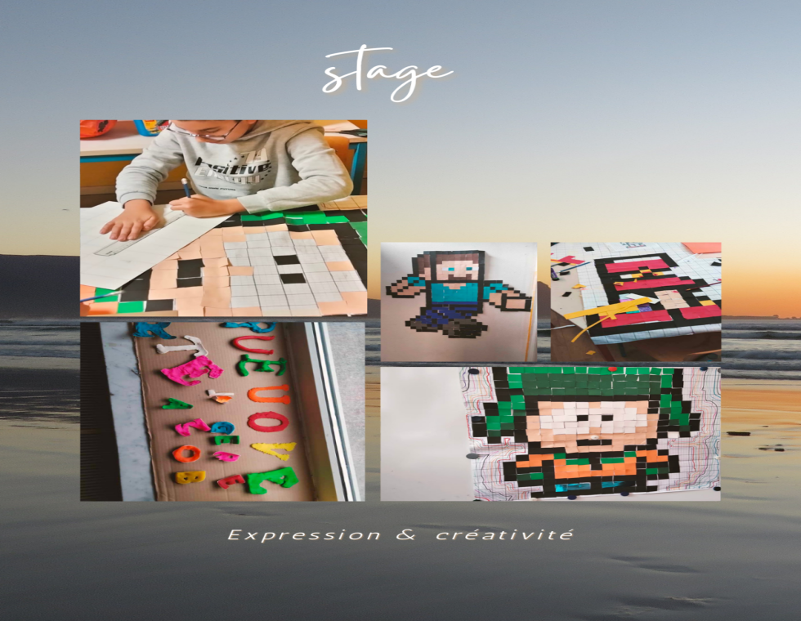

**Stage d’automne**

* **Sortie Halloween** organisée par le service Jeunesse de Schaerbeek, en collaboration avec plusieurs AMO dont AMOS et Atmosphère. L’activité prenait la forme d’un parcours itinérant théâtral à travers les serres communales, spécialement aménagées pour l’occasion dans une ambiance immersive.



* Sport et culture
* Sortie cinéma indépendant
* Sortie récréative au parc Georges Henri (Jouer et piste santé + frisbee/badminton/foot/basket)
* Jeu organisé avec Color’ado avec enquête au coeur de la ville de Bruxelles, et rencontre entre enfants
* Expo Tintin (immersif-tour et taxis)
* Sortie au musée des jeux vidéo (tour et taxis) :



**Les objectifs de ce stage** sont de développer l’intelligence kinesthésique et les repères spatio-temporels, de permettre aux enfants de disposer de temps pour jouer et créer librement, tout en favorisant la démocratie culturelle, la synergie entre les participants et les rencontres enrichissantes.

**Stage d’hiver –Noël**

Un mélange de temps pour jouer, de culture, du kinesthésique/sportif

- Après-midi roller avec l’association Shinobi – Saint-Gilles  
À l’occasion des congés scolaires, nous avons proposé une sortie roller en collaboration avec l’association Shinobi, dans un tiers-lieu sécurisé dédié à cette pratique à Saint-Gilles.

L’activité a permis aux enfants de découvrir ou de consolider leur pratique du roller, tout en explorant un quartier bruxellois qu’ils connaissent peu. En plus de l’initiation sportive, les participants ont pu profiter des animations périphériques proposées par Shinobi : jeux vidéo sur console, bornes d’arcade, jeux de société…

Une après-midi mêlant découverte, plaisir du mouvement et convivialité, dans un cadre ludique et sécurisé, propice aux échanges et à l’expérimentation.

- Sortie culturelle – *Le ventre des sirènes* à l’Atelier 210 (Noël au Théâtre)  
Dans le cadre du programme Article 27 et du festival Noël au Théâtre, nous avons assisté au spectacle *Le ventre des sirènes* à l’Atelier 210.

Ce spectacle mêlant poésie, chant et humour aborde avec finesse les thèmes de la différence, de la tolérance et de la grossophobie. Porté par une mise en scène sensible et inventive, il invite les enfants à réfléchir sur les normes corporelles, l’acceptation de soi et le regard des autres.

Une expérience artistique forte, qui a permis d’ouvrir la discussion avec les jeunes autour des discriminations liées au corps et de l’importance de la bienveillance.

- sortie cinéma – Avant-première du film *FLOW*

Dans le cadre du dispositif Article 27, nous avons organisé une sortie au cinéma Vendôme pour découvrir en avant-première *FLOW*, un film d’animation belgo-lituanien ayant reçu le Prix du public au Festival international du film d’animation d’Annecy.

Ce film poétique aborde la solidarité et l’entraide entre animaux à la suite d’un tsunami. Les protagonistes, loin d’être humanisés par la parole, communiquent par des sons naturels — miaulements, aboiements — renforçant l’immersion dans leur univers. À travers cette forme singulière et sensible, *FLOW* invite à réfléchir sur les liens, la survie collective et la beauté du vivant.

Après la projection, une discussion a été menée avec les enfants autour du fond (les thèmes de l'entraide, de la catastrophe naturelle, de la résilience) et de la forme (l'absence de dialogue, le choix esthétique, l'expressivité animale), afin de nourrir leur regard critique et leur sensibilité artistique.

- Après-midi détente et sportive :

JUMP XL à Laeken et psychomotricité : acrobaties, sauter, jouer, courir, …

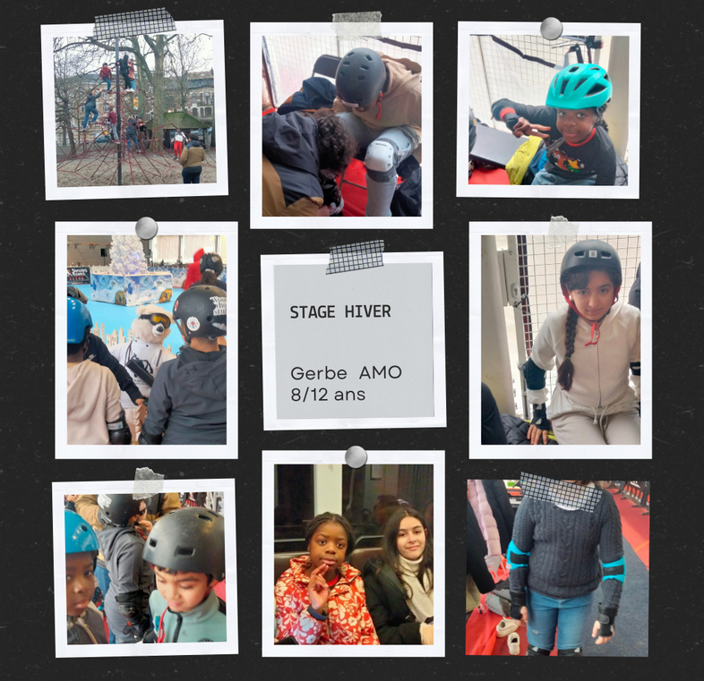

**Activ’AMO :**

* Théâtre à la Mon tagne magique
* Sorties sportives & culturelles
* Cuisine
* Temps pour jouer
* Parkour : (Un mois- 4 mercredis) -Partenariat avec <https://www.xtremeteamparkour.be>

Le Parkour est une discipline qui consiste à se déplacer d’un point A à un point B de la manière la plus rapide et la plus efficace possible en s’adaptant au milieu, qu’il soit urbain ou naturel.

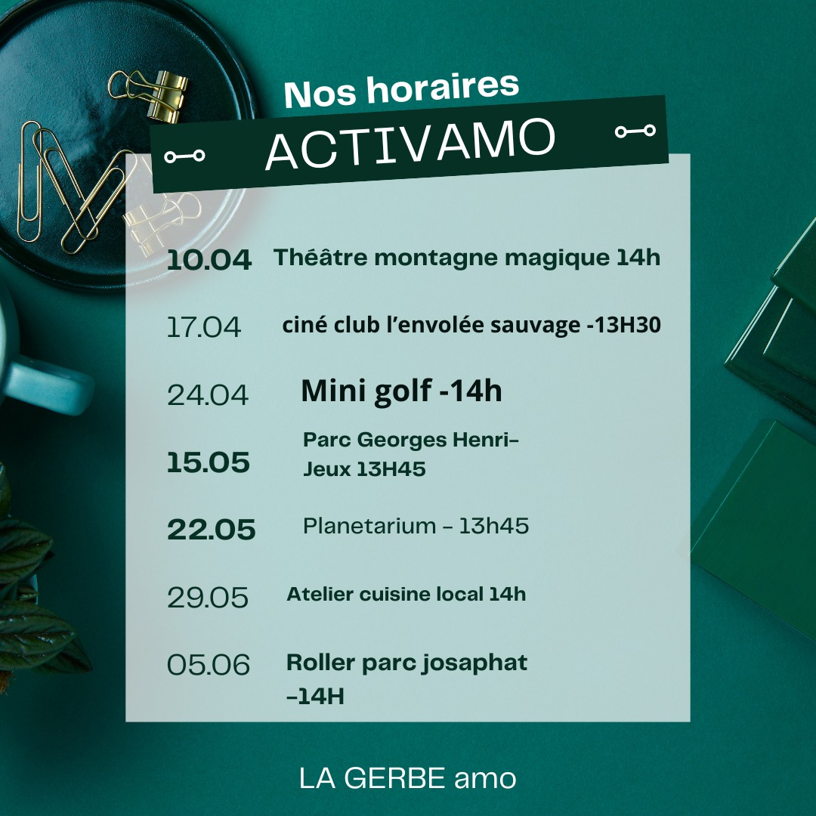

**Sortie extraordinaire**

**Sortie parentalité à la Journée des droits de l’enfant** :  
Quatre familles accompagnées de leurs enfants ont participé avec nous à cette journée festive organisée un dimanche après-midi au centre culturel Flagey. Au programme : danse, cuisine, cinéma, théâtre, jeux et sensibilisation aux droits de l’enfant. L’événement, coordonné par la Fédération Wallonie-Bruxelles, a bénéficié du soutien de plusieurs services d’aide à la jeunesse.

Activité ciné

**Festival du film d’éducation aux CEMÉA (Théâtre Mercelis)** :  
Projection du film La Petite Bande, une comédie sensible et engagée qui suit les aventures de Cat, Fouad, Antoine et Sami, quatre collégien·ne·s de 12 ans. Par défi et esprit de rébellion, ils décident de faire exploser une usine qui pollue leur rivière depuis des années.  
Mais au sein de ce groupe fraîchement formé, les désaccords se multiplient et les décisions sont sans cesse bloquées par des votes à égalité. Pour sortir de l’impasse, ils intègrent Aimé, un garçon solitaire et mis à l’écart, dans leur "bande".  
Ensemble, ces cinq jeunes, à la fois enthousiastes et dépassés par l’ampleur de leur projet, vont vivre une aventure aussi drôle qu’inattendue, faite d’amitiés, de conflits, de doutes et de solidarité.

<https://www.cinenews.be/fr/films/la-petite-bande/>

<https://www.cemea.be/La-petite-bande-de-Pierre-Salvadori>

Immersive expérience

Sortie à L’exposition ‘’Dinos A live’’ - exposition immersive -Espace Rogier

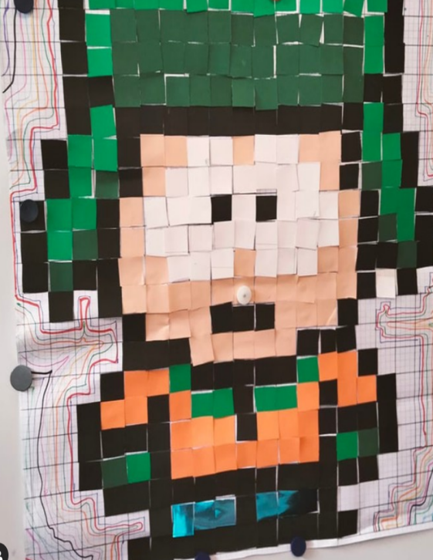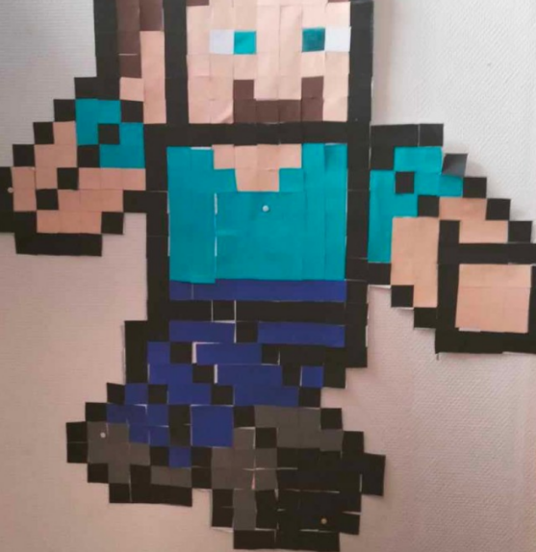

**L’atelier média**

L’atelier média de La Gerbe AMO utilise le jeu vidéo Minecraft comme support pédagogique afin de familiariser les jeunes avec les outils numériques et les médias digitaux. Cet atelier vise à réduire la fracture numérique en offrant un espace sécurisé et encadré où les participants peuvent développer des compétences informatiques tout en favorisant la coopération et la créativité.

L’atelier poursuit plusieurs objectifs :

* Encourager la créativité et la collaboration car Minecraft permet aux jeunes de concevoir et de construire des environnements variés, allant de simples habitations à des projets plus complexes (bibliothèques, villes, escape games, etc.).
* Favoriser l’apprentissage par le jeu dans un cadre ludique du jeu permet une acquisition plus naturelle des compétences numériques.
* Développer des compétences numériques essentielles par l’apprentissage de la gestion de serveurs, navigation sur Internet, traitement de texte, programmation et robotique.
* Renforcer la socialisation et la gestion de conflits par la dimension multijoueur du jeu permet d’apprendre à collaborer, à négocier et à résoudre des différends.

L’atelier s’adresse aux jeunes de 12 à 18 ans et se déroule chaque lundi et mercredi de 17h à 18h30. Une réunion bimensuelle est organisée pour discuter du fonctionnement du serveur, des projets en cours et des éventuels ajustements à apporter.

Pendant les vacances scolaires, des stages sont proposés pour approfondir certaines thématiques (programmation, intelligence artificielle, robotique, création de contenu digital).

L’atelier répond à une problématique majeure : l’inégalité d’accès aux outils numériques. De nombreux jeunes rencontrent des difficultés pour utiliser Internet de manière efficace, maîtriser les logiciels courants ou comprendre les enjeux du numérique. Malgré une forte présence sur les réseaux sociaux, beaucoup éprouvent des lacunes dans l’usage d’outils fondamentaux comme les moteurs de recherche, les logiciels de bureautique ou encore la gestion de leur identité numérique.

En exploitant leur intérêt naturel pour les jeux vidéo, nous leur offrons une opportunité d’apprentissage alternative et engageante, qui leur permet d’acquérir des compétences utiles dans leur quotidien et leur avenir professionnel.

L’atelier Minecraft repose sur un espace sécurisé où les jeunes interagissent sous la supervision bienveillante des animateurs. L’objectif est de leur permettre d’expérimenter la prise de décision collective et la gestion de conflits dans un cadre encadré.

Les jeunes sont amenés à définir ensemble les règles du serveur, à gérer des projets collectifs et à résoudre des conflits, ce qui constitue une expérience concrète de la démocratie. À travers ce processus, ils apprennent à respecter les autres, à argumenter et à coopérer pour atteindre des objectifs communs.

L’atelier ne se limite pas au jeu vidéo : il constitue une porte d’entrée vers des compétences techniques et culturelles plus larges. Nous avons ainsi organisé des sorties et des ateliers thématiques autour de :

* La programmation et la robotique
* Le montage vidéo et la création radio
* La réflexion sur les médias et l’influence des réseaux sociaux
* La réflexion sur l’essor et l’utilisation de l’intelligence artificielle
* Une exploration sur l’histoire et l’origine du monde digital
* L’ouverture à l’informatique

L’atelier média constitue un outil pédagogique innovant permettant aux jeunes de développer des compétences numériques essentielles dans un cadre ludique et structurant. En renforçant leur autonomie et leur capacité à travailler en groupe, il leur offre des clés pour mieux appréhender les défis du monde numérique et favoriser leur insertion sociale et professionnelle.

L'atelier Minecraft existe désormais depuis trois ans, initialement conçu pour offrir une animation à distance pendant la période de confinement liée à la COVID-19. Depuis son lancement, il a permis de maintenir un lien entre les jeunes et l’activité numérique, mais aujourd’hui, certains des participants de longue date commencent à se désintéresser de Minecraft à mesure qu’ils grandissent. Leur évolution vers d’autres centres d’intérêt, couplée à leur forte présence au sein du groupe, complique l’intégration des nouveaux arrivants, en particulier les jeunes plus timides. Ces derniers peuvent se sentir marginalisés et moins à l’aise dans un groupe où des affinités sont déjà bien établies, créant ainsi un fossé entre les anciens et les nouveaux membres. Ce phénomène engendre une certaine lassitude chez les anciens joueurs, tandis que les plus jeunes éprouvent des difficultés à trouver leur place dans un environnement social déjà consolidé.

La question de l’accueil de nouveaux participant est donc un défi pour les jeunes de l’atelier. Ce constat nous laisse perplexes, notamment en ce qui concerne la place, les outils et les opportunités dont disposent les animateurs pour aborder ces difficultés dans la dynamique de groupe. Aurions-nous dû davantage mélanger notre groupe initial avec d’autres groupes de jeunes afin de les habituer aux changements de composition ? Ou, au contraire, le fait d’avoir laissé émerger ces difficultés nous a-t-il donné l’opportunité de les travailler plutôt que de les masquer ? La question reste ouverte.  
Aujourd’hui, comme les anciens sont de moins en moins nombreux dans les ateliers, davantage de places sont disponibles pour les nouveaux. Est-ce là l’occasion de reconstruire un groupe avec des plus jeunes, en tirant les leçons du passé pour éviter de retomber dans les mêmes pièges ?

De plus, le changement dans la composition de l’équipe d'animation soulève de nouvelles questions sur l’affinité des animateurs avec l’atelier et les outils à leur disposition. En effet, la question se pose : ne serait-il pas pertinent que ces nouveaux animateurs puissent animer des projets qui s’inscrivent dans les compétences qu'ils maîtrisent déjà et offrir un espace d'accueil qui reflète leur personnalité et leur approche ? Ou bien, doivent-ils hériter d’un atelier qu'ils n’ont pas contribué à concevoir et s'approprier les compétences nécessaires pour le maintenir en place ? Une autre réflexion émerge : la présence de nouveaux animateurs pourrait-elle offrir l’opportunité de faire évoluer cet atelier en fonction des compétences et affinités de chacun, sans pour autant jeter ce qui a été mis en place mais en permettant une nouvelle dynamique et une appropriation progressive du projet par les animateurs ? Ce dilemme amène à une réflexion sur l’avenir de l’atelier et sur la manière de concilier continuité et innovation dans l’approche pédagogique.

Ainsi, nous avons décidé de maintenir l'atelier jusqu’à la fin de l’année académique. Pendant les vacances scolaires, nous profiterons de cette pause pour évaluer les possibilités et les opportunités liées à cet atelier, et réfléchir aux changements nécessaires qui devront inévitablement s’opérer. Ce temps de réflexion nous permettra de prendre un recul nécessaire pour repenser l’atelier en fonction des nouvelles dynamiques, des compétences des animateurs, et des attentes des jeunes, tout en veillant à ce que les ajustements effectués soient en adéquation avec les objectifs pédagogiques et le bien-être des participants.

Les stages résidentiels

**Le camp à la mer**

La Gerbe Amo a organisé une semaine de stage résidentiel à Oostduinkerke.

L’AMO y séjourne depuis plusieurs années.

Nous sommes partis du 5 août au 9 août 2024 avec un groupe de 8 jeunes et 3 accompagnateurs (1 étudiante et 2 employés de l’AMO).

Les jeunes avaient entre 13 et 18 ans. Il y avait 3 garçons et 5 filles.

**But et objectifs du stage résidentiel**

Ce stage résidentiel a été conçu dans le but d’offrir à tous les jeunes, y compris ceux issus de milieux défavorisés, une véritable expérience de vacances. Il vise à leur permettre de sortir de leur quotidien tout en développant des compétences essentielles pour leur épanouissement personnel et social.

**Objectifs visés**

* **Vivre en communauté** : Apprendre à évoluer en groupe, respecter les règles de vie collective et favoriser la coopération entre les jeunes.
* **Un accès aux vacances pour tous** : Permettre à chaque jeune de profiter d’un temps de repos et de loisirs, quelle que soit sa situation sociale ou économique.
* **Partage culturel** : Découvrir et échanger autour de différentes cultures à travers des activités variées et des moments de convivialité (jeux, discussions, etc.).
* **Ouverture culinaire** : Explorer de nouvelles saveurs et traditions culinaires pour éveiller la curiosité et favoriser la tolérance culturelle.
* **Création de liens et développement relationnel** : Encourager les échanges et le vivre-ensemble, notamment pour ceux qui rencontrent des difficultés dans leur socialisation.
* **Construction de repères grâce aux adultes** : Offrir un cadre structurant où les adultes jouent un rôle de guide et de soutien, permettant aux jeunes de se sentir accompagnés et sécurisés.
* **Développement de l’autonomie** : Apprendre à gérer les responsabilités du quotidien, prendre des initiatives et renforcer la confiance en soi.

À travers ces objectifs, ce stage contribue à offrir aux jeunes une expérience enrichissante, propice à leur développement personnel et à leur intégration sociale

**Activités réalisées**

Tout au long du stage résidentiel, un large panel d’activités a été proposé aux jeunes afin de mêler détente, apprentissage, découverte et développement de la vie en collectivité. Ces temps ont été pensés pour favoriser l’inclusion, la socialisation et la responsabilisation de chacun.

* **Sorties à la mer** : Plusieurs demi-journées ont été consacrées à des sorties au bord de mer. Ces moments ont permis aux jeunes de profiter d’un environnement naturel, souvent peu accessible pour eux. Ils ont pu se détendre, jouer sur la plage, se baigner sous surveillance, mais aussi participer à des jeux collectifs sur le sable. Ces activités ont favorisé le bien-être, l’autonomie, la gestion de soi dans un espace public, ainsi que le respect des règles et des autres.
* **Aquafun** : Une sortie dans ce parc aquatique a permis aux jeunes de s’amuser dans un cadre sécurisant et stimulant. Cette activité a encouragé la motricité, la gestion des émotions et le dépassement de soi. Elle a aussi renforcé les liens entre les participants à travers le jeu et le partage.
* **Kayak en duo** : Cette activité nautique, pensée en binômes, a permis de créer de nouvelles dynamiques relationnelles. En choisissant volontairement des duos entre jeunes n’ayant pas forcément d’affinités, nous avons encouragé l’ouverture à l’autre, la communication et l’entraide dans un cadre sportif et ludique.
* **Cuistax en groupe** : Réalisée par équipes de 5 à 6 personnes, cette activité ludique et dynamique est une tradition bien connue en Belgique, souvent associée aux vacances à la mer. En plus de son aspect culturel typiquement belge, elle a renforcé l’esprit de groupe et la coordination. Les jeunes ont dû faire preuve d’écoute, d’organisation et de coopération pour avancer ensemble et atteindre un objectif commun, tout en partageant un moment amusant et fédérateur.
* **Cuisine collective** : Lors des temps calmes, les jeunes ont été invités à participer à la préparation des repas. Certains se sont portés volontaires pour aider en cuisine, ce qui a permis de les valoriser et de leur transmettre des bases culinaires. Ce moment de partage, souvent accompagné de musique, a aussi favorisé la bonne humeur, la responsabilisation et le sentiment d’utilité au sein du groupe.
* **Moments libres** : Intégrés à la journée, ces moments de pause ont permis aux jeunes de se détendre, de discuter entre eux ou de s’investir librement dans des activités tranquilles. Ils ont aussi offert aux animateurs le temps nécessaire pour s’organiser, tout en laissant de la place à la spontanéité.
* **Soirées à thème** : Chaque soirée était pensée comme un moment fort du séjour. Nous avons organisé des soirées jeux de société, des projections de films, et une soirée feu de camp particulièrement marquante. Autour du feu, les jeunes ont partagé des chansons, des histoires, et ont dégusté des marshmallows grillés. Ces temps chaleureux ont renforcé le sentiment d’appartenance, encouragé l’expression de chacun, et clot les journées sur une note positive et conviviale.

**Journée type du stage résidentiel**

Les journées étaient structurées de manière à offrir un équilibre entre activités, temps libre, vie en communauté et moments de repos.

* **8h00** : Réveil des jeunes, suivi du petit-déjeuner et de la toilette.
* **9h00 – 9h30** : Départ pour l’activité du matin
* **10h00 (au plus tard)** : Début de l’activité principale.
* **12h00 – 13h00** : Pause repas, à la villa.
* **13h30 – 16h30/17h00** : Seconde activité de la journée, généralement sportive, culturelle ou collective.
* **17h00 – 19h00** : Retour à la villa, temps libre pour les jeunes (repos, jeux calmes, échanges), douches et participation à la préparation du repas.
* **19h00** : Dîner en groupe.
* **20h00 – 23h00** : Soirée conviviale (jeux, films, veillées à thème, feu de camp…), suivie du coucher, prévu au plus tard à 23h00.

Cette organisation visait à offrir un cadre rassurant et rythmé tout en laissant une place à la spontanéité, au repos et à l’initiative des jeunes.

**Le Stage de printemps**

**Lieu :** Les fagotins, ferme pédagogique à Stoumont (centre reconnu par l’ONE).

**Age :** 8-12 ans**.**

**Nombre d’enfants :** 12

**Accompagnants :** Gabriel (stagiaire éducateur) et Fanny (Educatrice A2, aux études d’A.S)

* 5 jours en résidentiel avec des enfants âgés de 8 à 12 ans. Découverte de la nature et des animaux de la ferme. Balade d’âne, balade à cheval, jeux- atelier et animation ‘’nature’’ avec le Fagotin. Soin des animaux, repas en groupe (circuit court), traite des chèvres, Atelier pain/fromage. – On se déplace jusque-là en transport en commun (TEC, SNCB), ce qui permet à l’enfant d’avoir un minimum de prise et de conscience sur le déplacement à effectuer. Le manque de nature et de mobilité étant de plus en plus observé chez les nouvelles générations, les séjours collectifs sont l’occasion idéale pour eux de renouer avec des pratiques et des milieux qui participent à leur santé : marcher, courir, s’oxygéner, aiguiser son équilibre…, tant de bienfaits qui contribuent à une meilleure santé, encore plus profitables dans des espaces où forêts et rivières ont des effets apaisants et ressourçant.
* La nature est un excellent lieu d’apprentissage pour développer les sens et l’imagination. Par ailleurs, l’éducation à la nature permettra aux enfants de mieux la connaître, de comprendre comment elle fonctionne et de nouer une relation étroite avec elle. Surtout, il est important de les sensibiliser à son importance et à l’urgence de la protéger et de la respecter. C’est une autre manière ludique d’acquérir des connaissances et de forger le comportement des usagers. C’est souvent pour la première fois qu’ils découvrent cette région et tendent à amplifier à des degrés divers leur approche géographique et spatio-temporelle. Excepté, le plus souvent des vacances dans le pays d’origine ou l’une ou l’autre journée à la mer, peu ont l’occasion de découvrir la Belgique, sa campagne et ses régions, ainsi que d’autres façons aussi de s’alimenter que le seul cadre familial (végé, circuit court, légumes/fruits de saison, ..) .

Plusieurs enfants issus de foyers d’hébergement et d’autres de familles dont les parents ou mamans solos émargent au CPAS (90 euros, c’est encore trop onéreux et les AS doivent ensuite les encadrer pour rentrer les demandes de soutien aux activités au CPAS), certains ne payent jamais. L’argent n’étant pas un frein pour le service, la priorité est donnée à la santé mentale du bénéficiaire, à savoir l’enfant.

Nous avons observé quelques décalages culturels, mais très peu de conflits au sein du groupe. Les animations ont été accueillies avec enthousiasme et souvent négociées de manière participative. Les enfants ont profité du grand jardin pour organiser librement des jeux, grâce au matériel mis à leur disposition, tandis que des jeux de société et des veillées ont rythmé les soirées. L’enthousiasme pour les animaux a été manifeste, notamment lors des soins quotidiens : nettoyage des cages, nourrissage, moments d’attention et de douceur. Un cinéclub a également été proposé sur place grâce à un vidéoprojecteur, ainsi que des temps consacrés au jeu collectif et à la composition musicale. La majorité des participants ont exprimé le souhait de revenir, évoquant « un moment génial » selon leurs propres mots.

Les écoles de devoirs

**L'école de devoirs pour les primaires**

L’échec scolaire reste un phénomène inquiétant, qui se manifeste dès les premières années d’école. Malgré des investissements considérables, des interventions législatives répétées et une multiplication des réformes, il semble que les tendances lourdes de l’échec scolaire persistent.

Contrairement aux idées reçues, notre école primaire traverse une période difficile. Elle échoue dans sa mission essentielle de lutter contre les inégalités, et, dans certains cas, les renforce. En effet, la proportion d’élèves en retard à l’entrée en sixième est bien plus élevée parmi les enfants d’employés, d’ouvriers et d’inactifs. Ainsi, selon une analyse basée sur les données PISA, 60 % des élèves issus du quartile socio-économique le plus défavorisé ont déjà redoublé au moins une année scolaire à l'âge de 15 ans, contre 24 % pour le quartile le plus favorisé. Un article du Soir révèle d’ailleurs que selon « Une étude de l’Unicef, la Belgique présente un écart moyen de 68 points en lecture entre les jeunes de 15 ans dont les parents exercent un métier de statut élevé et les autres, plaçant le pays à la 34e place sur 38 en termes d'inégalités scolaires ».[[1]](#footnote-1)

L’école ne serait-elle pas davantage calée sur le rythme des adultes que sur celui des enfants ? L’organisation du temps scolaire prend-elle réellement en compte les besoins spécifiques des élèves, ou privilégie-t-elle surtout des intérêts sociaux, économiques et politiques ? La discussion est ouverte.

Face à ce constat, la création d’une école de devoirs répond à la demande de nombreux parents soucieux de la réussite scolaire de leurs enfants. Nous accueillons une douzaine d’enfants de 8 à 12 ans, deux fois par semaine.

Dans ce cadre non institutionnel, souvent sur le long terme (généralement jusqu’à la fin de leur scolarité primaire et parfois au-delà, dans le secondaire), nous tissons une relation de confiance avec chaque enfant, ce qui nous permet de mieux comprendre ses besoins globaux. Nous intervenons ainsi à la fois sur le plan éducatif et social, y compris par des activités extrascolaires comme celles du mercredi après-midi.

Les parents et les enseignants sont des partenaires clés dans notre projet éducatif. Nous encourageons la collaboration en rencontrant régulièrement les parents ou en échangeant avec eux sur la scolarité de leurs enfants. L’objectif est de soutenir les enfants dans leur apprentissage en leur apportant des méthodes de travail adaptées, en développant leur curiosité, leur estime de soi et en mettant en avant leurs compétences. Plutôt que de donner des réponses toutes faites, nous les guidons dans leurs recherches.

Un goûter composé de fruits est offert pour éviter les produits industriels. Ensuite, un moment d’accueil est prévu, où les enfants peuvent participer à un jeu collectif (loup-garou, bonhomme pendu, mimes, etc.) ou échanger sur leur journée et leurs émotions.

Nous mettons l’accent sur l’autonomie en apprenant aux enfants à utiliser les connaissances acquises. Ainsi, une demi-heure de jeu de société (UNO, DOBBLE, ABALONE, TIME’s UP, etc.) vient clôturer chaque session. Ce moment permet de lier les découvertes scolaires avec des stratégies ludiques, facilitant l’acquisition progressive de l’autonomie.

Nous appliquons des concepts de bienveillance et de soutien, en veillant à respecter les temps d’apprentissage. Le travail scolaire est limité à 30 minutes par séance, permettant un soutien ciblé et une remédiation aux difficultés identifiées. Les méthodes pédagogiques sont adaptées à chaque enfant, prenant en compte des difficultés spécifiques comme les troubles de l’attention, les retards d’apprentissage ou encore les difficultés de compréhension du langage. Nous encourageons également la négociation de l’autonomie : respecter ses affaires, gérer les délais, etc.

Il est important de souligner que, pour certains enfants en grande difficulté, une attention particulière est nécessaire. Nous organisons le travail de manière à ce qu'ils bénéficient d’un soutien méthodologique adapté, pour favoriser leur réussite scolaire. Ce suivi de proximité a généralement des effets positifs, comme en témoignent leurs résultats scolaires et l'amélioration de leur confiance en eux.

Le modèle éducatif français, dès le début des années 2000, montrait déjà ses limites: malgré des ressources importantes, les progrès restaient modestes. Le véritable enjeu ne semblait pas uniquement lié aux moyens financiers, mais plutôt à l’acquisition des apprentissages fondamentaux dès les premières années de l’école primaire, car c’est à ce stade que se joue en grande partie l’avenir scolaire des élèves. [[2]](#footnote-2)

Dans notre pratique quotidienne à l’AMO, nous constatons que cette problématique reste pleinement d’actualité. De nombreux enfants que nous accompagnons arrivent en secondaire avec des lacunes importantes en lecture, en écriture ou en calcul, qui auraient pu – et dû – être comblées dès l’école primaire. Ces difficultés précoces compromettent leur confiance en eux, leur rapport à l’école et leur capacité à suivre le rythme des apprentissages. Cela génère souvent un décrochage progressif, que l’on tente de contenir par nos actions de soutien éducatif, mais qui aurait pu être évité par une meilleure prise en charge en amont. Ce constat réaffirme l’importance cruciale d’un accompagnement de qualité dès les premières années du parcours scolaire.

**L’école des devoirs du premier degré**

**Introduction**

L’école des devoirs accueille des jeunes du premier degré secondaire issus d’établissements très variés, allant d’écoles réputées à d’autres nettement moins bien cotées. Cette hétérogénéité se reflète dans un niveau scolaire très inégal au sein du groupe, rendant le travail d’accompagnement complexe mais essentiel.

Ces écarts de niveau ne sont pas seulement liés aux différences entre établissements scolaires, mais aussi à des facteurs transversaux comme le soutien familial, les conditions socio-économiques, ou encore les contextes d’apprentissage extra-scolaires. La diversité des trajectoires des jeunes accueillis illustre concrètement les mécanismes d’inégalités à l’œuvre dans le système scolaire belge, largement documentés par la recherche.

Malgré ces disparités, il serait réducteur d’adopter une vision purement déterministe des parcours scolaires. Dans notre pratique, nous observons que certains jeunes, même issus de milieux défavorisés, réussissent à faire preuve d’une remarquable résilience. Soutenus par des parents engagés, bien que souvent démunis en termes de ressources éducatives, ils parviennent à surmonter les obstacles. Cette volonté d’agir malgré les contraintes souligne le rôle fondamental que peuvent jouer les familles, même lorsqu’elles ne disposent pas de tous les outils.

Notre mission est précisément d’appuyer ces efforts en proposant un encadrement adapté, capable de répondre aux besoins variés des jeunes, tout en favorisant la confiance en soi, la motivation et le développement de compétences scolaires.

**Organisation et fonctionnement**

L’école des devoirs se tient chaque mardi de 15h30 à 18h00. Elle accueille actuellement six jeunes et s’articule en deux temps :

• 15h30 - 16h40 : Accueil et jeux de société  
Ce moment convivial permet aux jeunes de souffler après leur journée scolaire. Les jeux de société encouragent les interactions, instaurent un climat de confiance avec les animateurs et facilitent une première prise de contact informelle, propice à la discussion. Cela nous permet également d’évaluer leur état d’esprit et leur disponibilité au travail.

• 16h40 - 18h00 : Travail scolaire et remédiation  
Les jeunes effectuent leurs devoirs ou bénéficient d’un soutien ciblé, en particulier en mathématiques et dans les matières scientifiques. L’objectif est double : combler les lacunes et renforcer l’autonomie des élèves, en leur proposant des outils méthodologiques et en travaillant leur rapport à l’apprentissage.

Difficultés rencontrées

Plusieurs obstacles freinent l’efficacité de l’école des devoirs :

* La fréquence des séances, limitée à une par semaine, ne permet pas un suivi pédagogique suffisamment régulier pour les jeunes les plus en difficulté.
* La fatigue en fin de journée scolaire entraîne une attention et une motivation fluctuantes, rendant l’engagement sur la durée difficile.
* La présence irrégulière de certains participants compromet la continuité du travail engagé et rend plus complexe la construction d’un cadre stable et structurant.
* La nécessité d’un encadrement individualisé pour certains élèves complique le déroulement des séances collectives. Sans suivi rapproché, ils se désengagent rapidement et peuvent perturber le groupe.

Initialement composée de neuf jeunes, l’équipe a dû réduire le groupe à six, suite à trois abandons et à la constatation que certains jeunes restants avaient besoin d’un accompagnement renforcé. Dans ces conditions, il nous a semblé préférable de privilégier la qualité de l’encadrement à la quantité de participants.

**Contexte des inégalités scolaires en Belgique**

Le fonctionnement de notre école des devoirs s’inscrit dans un système éducatif profondément inégalitaire. En Belgique, les écarts de performance entre élèves sont parmi les plus importants d’Europe occidentale. Ces inégalités sont structurelles et reflètent une ségrégation sociale persistante au sein du système scolaire.

Selon Hirtt[[3]](#footnote-3) et le Baromètre de la diversité d’Unia[[4]](#footnote-4), les différences de niveau entre établissements sont souvent liées à la concentration de populations socialement homogènes. Cette logique d’"entre-soi" est renforcée par un quasi-marché scolaire où les établissements se concurrencent et où la liberté de choix parental accentue les effets de tri social.

Le décret inscriptions, censé favoriser la mixité, n’a pas permis d’inverser cette dynamique : selon un rapport de la Commission de pilotage du système éducatif[[5]](#footnote-5), l’indice de ségrégation reste stable depuis 2010. Par ailleurs, « la sélection précoce des élèves dès la fin du premier degré, vers des filières hiérarchisées, constitue un autre levier puissant de reproduction des inégalités ».[[6]](#footnote-6) Cette étude montre que les élèves issus de milieux défavorisés sont surreprésentés dans les filières techniques et professionnelles, tandis que ceux issus de milieux favorisés se dirigent majoritairement vers les filières générales.

Cependant, ces facteurs structurels ne doivent pas occulter les dynamiques individuelles. Comme le montrent Dubet et Duru-Bellat (2002), « le soutien parental reste une variable déterminante. Il ne s’agit pas de pointer une supposée "démission" des parents, mais de constater que les ressources éducatives ne sont pas également réparties. Certaines familles, malgré un manque de capitaux scolaires ou financiers, mobilisent des stratégies de soutien efficaces ».[[7]](#footnote-7)

Face à ces constats, notre école de devoirs joue un rôle crucial : elle offre un espace de respiration dans un parcours scolaire parfois éprouvant et permet de renforcer l’estime de soi.

Perspectives d’amélioration

Pour augmenter l’efficacité de notre action, plusieurs pistes sont envisagées :

* Augmenter la fréquence des séances, afin de proposer un accompagnement plus soutenu. Cette piste reste toutefois contrainte par l’occupation des locaux et des ressources humaines disponibles à l’AMO.
* Réorganiser les groupes : une option serait d’intégrer les élèves du premier degré à l’école des devoirs du mercredi, actuellement réservée aux deuxième et troisième degrés. Cette réorganisation présente plusieurs avantages :
  + Le mercredi après-midi, les jeunes du premier degré sont plus disponibles, n’ayant cours que le matin.
  + La dynamique de groupe pourrait être enrichie par la présence de pairs plus âgés, stimulant ainsi l’émulation.
  + Un système de tutorat entre jeunes pourrait être mis en place, favorisant l’entraide et la responsabilisation.
* Renforcer les liens avec les écoles fréquentées par les jeunes pour mieux cibler les lacunes et articuler les efforts de soutien.
* Travailler sur la motivation et l’assiduité, en intégrant davantage d’activités culturelles dans le programme. Ces moments partagés renforcent la cohésion du groupe, valorisent la participation et rendent l’activité plus attractive.

Conclusion

Notre école des devoirs ne peut, à elle seule, corriger les inégalités structurelles du système éducatif belge. Mais elle constitue un levier important pour accompagner les jeunes en difficulté, valoriser leurs efforts, et construire un rapport plus apaisé aux apprentissages. En restant attentifs aux besoins de chacun et en ajustant nos pratiques, nous poursuivons notre mission : offrir à chaque jeune un espace où il peut apprendre, progresser, et croire en ses capacités.

En résumé, notre école des devoirs n’a pas de solution miracle, mais elle essaie de faire une différence, modeste mais réelle, dans le quotidien de ces jeunes. Elle agit là où elle le peut, avec humanité, patience et persévérance.

Prenons par exemple la situation de M., une jeune fille de deuxième secondaire qui va bientôt passer son CE1D. C’est la plus régulière de tous les jeunes que nous accueillons à l’école des devoirs : elle est là à chaque séance, sans exception. Et pourtant, elle n’a aucune envie d’y être. Elle vient uniquement parce que sa mère l’y oblige. Elle le dit clairement, elle traîne les pieds, elle s’installe sans motivation, parfois avec une certaine résistance passive. Pour nous, c’est un vrai défi : il faut constamment chercher des moyens de la motiver, de la mettre au travail, de capter son attention. Elle n’est pas en grande difficulté scolaire, mais elle n’a pas facile non plus. Sans accompagnement, elle risquerait de décrocher petit à petit. Dans son cas, notre rôle consiste autant à soutenir les apprentissages qu’à maintenir un lien, à créer des conditions minimales pour qu’elle puisse rester engagée dans sa scolarité.

Prenons également la situation de J. et Ja., un frère et une sœur qui fréquentent régulièrement notre structure. Leur cas est très différent de celui de M. Tous deux sont inscrits dans une école réputée "élitiste", où les exigences sont élevées, les attentes claires, et où la réussite scolaire semble aller de soi. Ils se débrouillent très bien sur le plan scolaire : leurs résultats sont bons, ils savent organiser leur travail, et ne manifestent pas de difficultés majeures. À première vue, ils n’auraient donc pas besoin de notre soutien pédagogique au sens classique du terme.

Mais leur présence à l’école des devoirs soulève une autre problématique : celle de la motivation en l’absence de besoin pressant. Comme ils n’éprouvent pas de difficultés scolaires, ils manquent souvent d’enthousiasme pour s’y mettre. Le travail ne les stimule pas particulièrement, ils n’en perçoivent pas toujours l’utilité immédiate. Ja., par exemple, ne vient que lorsqu’elle a effectivement des devoirs à faire. Elle ne s’engage pas dans des exercices supplémentaires, ne manifeste pas de volonté particulière de "s’avancer" ou d’approfondir. Pourtant, elle apprécie de pouvoir travailler dans un environnement calme, structuré, propice à la concentration. Cet espace, même s’il ne répond pas à un besoin de remédiation, remplit une fonction importante pour elle : celle d’un lieu où elle peut s’extraire du bruit, des distractions, parfois même des tensions familiales.

Ces situations très différentes nous amènent à élargir notre compréhension de ce que signifie "aider" un jeune. Il ne s’agit pas uniquement de combler des lacunes ou de répondre à une urgence scolaire. Offrir un cadre régulier, un espace où l’on peut se poser, se concentrer, être reconnu sans pression, représente aussi une forme de soutien. C’est un accompagnement plus discret, moins visible, mais tout aussi nécessaire dans certains contextes.

Notre travail consiste donc à jongler en permanence entre des besoins très hétérogènes : il faut soutenir les plus fragiles sans décourager les plus autonomes, motiver ceux qui ne voient plus le sens de leurs efforts, apaiser ceux qui vivent l’école comme un lieu d’échec, maintenir l’attention de ceux qui s’ennuient. Cela demande une grande souplesse, de l’écoute, une capacité à individualiser notre travail

**L’école des devoirs du 2ème et troisième degrés du secondaire**

Comme nous l’avons expliqué dans le diagnostic social, l’objectif de l’école des devoirs du deuxième degré du secondaire reste de prévenir l’échec scolaire et de renforcer l’implication des jeunes dans leur parcours scolaire. Cependant, cet accompagnement ne se limite pas uniquement à l’aspect scolaire : il vise également à offrir un environnement propice à l’échange et à la collaboration entre les jeunes dans un cadre structuré, motivant et bienveillant.

L'année 2024 a été marquée par une participation diversifiée des 25 jeunes inscrits, avec des profils d’engagement variés. Certains jeunes ont fréquenté l’école des devoirs de manière régulière pour recevoir des explications, principalement dans les matières scientifiques, pour obtenir de l’aide dans leurs travaux à remettre ou encore pour accéder à du matériel informatique et utiliser des outils qu’ils ne possèdent pas chez eux.

Au-delà du soutien scolaire, ces jeunes viennent aussi pour bénéficier d’une ambiance studieuse qui leur permet de travailler dans un cadre structuré, d’échanger avec leurs pairs et de se rencontrer dans un environnement différent de celui de l’école. Ces interactions ont favorisé des échanges constructifs et une dynamique de groupe, où les jeunes peuvent se soutenir, discuter de leurs projets scolaires et partager leurs expériences.

D'autres ont adopté une approche plus épisodique, venant principalement lors des périodes de révision avant les examens pour recevoir des explications des deux bénévoles, en particulier dans les matières scientifiques. Ces jeunes ne peuvent pas être aidés à domicile, soit parce que leur entourage ne dispose pas des compétences nécessaires pour les accompagner, soit en raison d’un manque de ressources éducatives adaptées. De plus, d’après les jeunes que nous suivont, certains enseignants refusent de donner des explications supplémentaires une fois que la matière a été vue en classe, ce qui renforce la nécessité pour ces jeunes de trouver un appui extérieur pour comprendre certaines notions.

Il reste également un petit pourcentage de jeunes qui, bien qu’ils n’ont pas forcément besoin de notre service, s’inscrivent à titre conservatoire, pensant qu'ils pourraient en avoir besoin à l'avenir

Cette situation démontre l’importance du rôle préventif et de la disponibilité continue de l’école des devoirs pour répondre à des besoins imprévus. Il faut rajouter que l'avantage de la participation épisodique de ceux qui ne viennent que pour les matières scientifiques avant les examens, permet de maintenir certaines places ouvertes et d'inscrire certains jeunes qui sont motivés en cours d'année. Cela demande un effort d'organisation pendant les périodes d'examens puisqu'à ce moment-là le nombre de jeunes est fort important

L’année 2024 a démontré l’importance de l’école des devoirs en tant que soutien essentiel pour de nombreux jeunes en quête d’un cadre structuré et bienveillant. Grâce à un taux de participation de 67%, principalement porté par les jeunes qui fréquentent régulièrement la structure, l’engagement des jeunes a été manifeste, que ce soit pour une aide régulière ou ponctuelle lors des périodes d’examens. En revanche, pour ceux qui ne viennent que de manière épisodique avant les examens, ce pourcentage tombe à 26%.

Par ailleurs, à la fin de l'année scolaire 2023-2024, en juin, quatre jeunes ont quitté l'école des devoirs pour commencer des études supérieures. Il s'agit d'une réussite significative pour l'école des devoirs du secondaire, dont l'objectif est d'aider les jeunes qui ne trouvent pas d'aide à domicile afin qu'ils puissent avoir les mêmes chances de réussite que les autres.

**Perspectives pour 2025 :**

**Propositions pour l’année 2025**

Dans le but de renforcer l'impact de notre programme et de mieux répondre aux besoins des jeunes, plusieurs initiatives seront proposées pour l'année 2025. Ces mesures visent à améliorer la participation et l'engagement des jeunes tout en offrant un accompagnement de qualité. Elles seront présentées et discutées en réunion d'équipe pour en assurer la pertinence et la faisabilité. De plus, ces propositions seront clairement expliquées aux jeunes lors de leur inscription.

1. **Développement d’activités régulières**  
   Organiser trois événements culturels annuels, dont deux obligatoires, pour encourager la participation d’un plus grand nombre de jeunes. Ces événements, tels que des sorties au cinéma, dans des musées ou au théâtre, visent à créer des moments d’échange, à renforcer la dynamique de groupe et à consolider l’ambiance studieuse. Ces propositions devront être discutées en réunion d’équipe.
2. **Mise en place de séances spécifiques avant les examens**  
   Proposer des sessions dédiées aux révisions avant les examens afin de permettre aux jeunes qui viennent uniquement durant ces périodes de bénéficier d’une aide ciblée, tout en préservant l’accès aux activités pour ceux qui participent régulièrement. Cette mesure vise à optimiser l’organisation du soutien scolaire et à assurer un accompagnement de qualité. Ce point sera également soumis à la discussion en réunion d’équipe.
3. **Clarification des attentes concernant la participation**  
   En 2025, une attention particulière sera portée sur la participation régulière des jeunes. Des rappels seront effectués, et une procédure sera mise en place pour ceux qui ne participeront pas de manière régulière. Des sanctions pourraient être envisagées après un certain nombre de rappels. Ces mesures seront discutées en réunion d’équipe et devront faire l’objet d’un consensus. Les modalités seront clairement explicitées aux jeunes lors de leur inscription.

Et dans le quartier…

**Rue Ouverte : Célébration du Quartier et de la Culture**

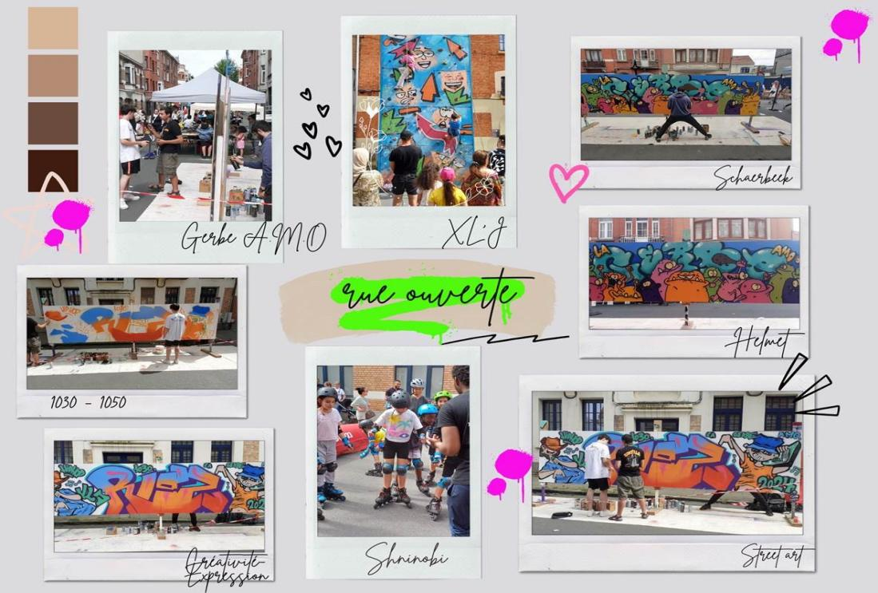

Lancée en 2008, notre fête de rue "Rue Ouverte" est bien plus qu'un simple événement : c'est une véritable action sociale, ludique et artistique. Inspirée par les initiatives de "rue libre" qui ont émergé à travers le monde depuis les années 2000, cette fête incarne un mouvement de démocratisation culturelle en plein cœur du quartier. Elle se déroule dans un espace en transition, autour de la rénovation des bâtiments sociaux près de La Gerbe AMO, et fait écho à des concepts comme la vélorution ou les spectacles de rue.

Notre objectif ? Permettre à la communauté de se réapproprier son environnement de manière conviviale et festive. En créant des moments où la culture se vit dans la rue, nous renforçons la cohésion sociale et améliorons le "Vivre ensemble" dans le quartier, tout en célébrant l'identité locale.

À l'origine, l'événement se contentait de transformer la rue en un "terrain de jeux" ouvert à tous. Aujourd'hui, nous avons élargi l'offre avec des collaborations artistiques extérieures : cirque, fanfare, breakdance, contes, ateliers créatifs et jeux en rue. Nous mettons également en avant des artisans locaux, tout en valorisant les talents internes, comme les expositions photo réalisées par les enfants ou des spectacles issus des ateliers de danse.

"Rue Ouverte" devient ainsi un moment privilégié de rencontre et de partage, dans une ambiance à la fois créative et décontractée. Cette journée permet aussi de casser les barrières physiques et sociales du quartier, en réunissant des publics différents et en facilitant l’intégration des habitants d'horizons variés. C’est aussi un acte de "démocratie culturelle", en rapprochant des publics qui sont parfois éloignés de l’offre culturelle classique.

La rue, ces coins et recoins souvent négligés, se transforment en supports vivants de lien social, atténuant les fractures géographiques et sociales. Grâce à cette initiative collective, qui mobilise divers acteurs locaux comme les Shinobi Riders, le Patro local ou la Maison des Jeunes XL, nous créons une synergie et un espace de mutualisation des ressources créatives et associatives.

L’affiche de l’événement a été réalisée dans le cadre d’ateliers créatifs, animés par la graphiste/street artiste Mad Ame (alias Danielle Vanderschiechele) et ses élèves. Ces ateliers permettent aux jeunes du quartier de développer leur sens de la communication, leur conscience de leur environnement local et social, et leur participation active à la démocratie culturelle, indépendamment de leur langue ou de leur niveau scolaire.



**Programme de l'édition 2024** (environ 300 participants) :

* Foot, circuit roller avec les Shinobi Riders et vélo smoothie
* Grands jeux de rue
* Atelier cirque avec l’École du Cirque
* Spectacle "Allez, ça part !" – Nouveau Cirque – Groove Crew + workshop diabolo
* Sérigraphie sur t-shirts et autres supports
* Mur d'escalade
* DJ

Le spectacle "Allez, ça part !" mêle jonglerie, diabolo, acrobatie, Hip-Hop et danse contemporaine, dans une ambiance rythmée et colorée. Une performance époustouflante, pleine de fun et de groove, à ne pas manquer !

Les formations

Les formations Impulsion :

Impulsion ASBL est un service de formations et de supervisions pour les professionnel.le.s de l’Aide à la Jeunesse.

Grand-Place Baudouin 1er, 6 – 1420 Braine-l’Alleud

Plusieurs membres de l’équipe ont participé à un cycle de formations proposé par l’ASBL Impulsion. L’idée était de renforcer nos compétences et de nous doter d’outils communs, utiles dans notre travail de terrain.

Ce cycle a commencé en 2023 avec une première formation intitulée « Compétences parentales : les évaluer, les mobiliser », à laquelle Damien et Adrien ont participé. Cette première expérience a donné envie de poursuivre et d’élargir la démarche à d’autres thématiques.

En 2024, d’autres formations ont suivi. Nous ne les avons pas toutes suivies ensemble: chacun s’est inscrit en fonction de ses intérêts, de ses affinités avec le sujet et du rôle qu’il occupe dans le service.

Après chaque formation, les collègues qui y ont participé ont pris le temps de faire un retour à l’équipe lors des réunions hebdomadaires. Ces échanges nous ont permis de partager des outils concrets, de questionner certaines de nos pratiques et d’enrichir notre façon de travailler ensemble.

Voici la liste des formations suivies en 2024 :

* **Apprivoiser ses émotions pour éviter de se laisser déborder**  
  *Formatrice : Marie Bailleul*  
  *Dates : 1er, 15 et 22 février 2024*

Participants : Fabian et Serge

Objectifs :

* Mieux comprendre et identifier leurs émotions.
* Développer des stratégies pour gérer les situations émotionnellement chargées.
* Adopter une posture professionnelle plus sereine face aux défis relationnels.
* **« J’ai 6 couleurs dans le cœur » : les émotions de l’enfant**  
  *Formatrice : Marie Bailleul*  
  *Dates : 14 et 22 mars 2024*  
  Participants : Adrien, Serge et Fabian

Objectifs :

* Comprendre le développement émotionnel de l’enfant : explorer comment les enfants perçoivent et expriment leurs émotions.
* Identifier les émotions fondamentales : apprendre à reconnaître les émotions de base et leurs manifestations chez l’enfant.
* Acquérir des outils pédagogiques : découvrir des méthodes et des activités pour aider les enfants à exprimer et gérer leurs émotions.
* Favoriser un environnement bienveillant : créer un cadre propice à l’expression émotionnelle et au développement de l’intelligence émotionnelle.
* **Y’en a marre des devoirs ! Vers un suivi scolaire positif**  
  *Formatrice : Marie Bailleul*  
  *Dates : 2 et 11 avril 2024*  
  Participant : Adrien

Objectifs :

* Réfléchir au rôle de l’éducateur·rice dans le suivi scolaire de l’enfant, en questionnant ses pratiques et en identifiant les leviers d'action.
* Acquérir des outils concrets pour accompagner la scolarité de manière positive, en favorisant l'autonomie et la motivation de l'enfant.
* **Estime de soi chez l’ado : la boîte à outils pas comme les autres !**  
  *Formatrice : Marie Bailleul*  
  *Dates : 4 et 13 juin 2024*  
  Participants : Adrien et Damien

Objectifs :

* Comprendre les enjeux de l'estime de soi à l'adolescence : explorer les facteurs influençant la perception de soi chez les adolescents et les impacts sur leur développement personnel et social.
* Identifier les signes d'une faible estime de soi : apprendre à repérer les comportements et attitudes révélateurs d'un manque de confiance en soi chez les jeunes.
* Découvrir et expérimenter des outils pédagogiques : s'initier à des méthodes ludiques et interactives pour aider les adolescents à développer une image positive d'eux-mêmes.
* Favoriser un environnement bienveillant : créer des conditions propices à l'expression de soi et à l'affirmation personnelle des adolescents.
* **« Rattache-moi ! » L’expérience de l’attachement après un vécu traumatique**  
  *Formatrice : Julie Vandervelden*  
  *Dates : 11 et 18 juin 2024*  
  Participants : Adrien et Damien

Objectifs :

* Fournir une vue d’ensemble du traumatisme complexe et des théories de l’attachement, en mettant en lumière leurs interactions.
* Permettre aux professionnels d’identifier les attitudes et comportements liés aux fragilités et perturbations de l’attachement ou du traumatisme complexe.
* Partager des pistes et outils d’intervention pour sécuriser l’enfant dans la relation, favorisant ainsi le développement de compétences émotionnelles et relationnelles.

Les autres formations :

### Formation Res Urbis (Autour de rue ouverte festival de la gerbe)

Lancée en 2001 par la [fondation Marcel Hicter](http://fondation-hicter.org/fr/), la formation Res Urbis s’adresse aux acteurs culturels bruxellois privilégiant un rapport novateur à la ville.  
Elle vise à renforcer leurs capacités à développer leur projet, à comparer leurs pratiques et comprendre les enjeux dans lesquels ils évoluent : politique de la ville, politique et actions culturelles, enjeux sociaux, politiques et économiques.  
Les participants sont considérés comme acteurs du processus et non comme étudiants ou apprenants.

Res Urbis est une formation de 6 journées. Elle a lieu à La Fonderie. Elle est axée sur la conception de projets culturels et alterne :

* Des journées de séminaires et un exercice méthodologique pratique de conception et gestion de projet
* La construction d’un argumentaire et de techniques de présentation de projets
* La connaissance de l’environnement culturel bruxellois (place et enjeux de la culture dans la ville) et européen (partenariats, financements etc.)
* Les concepts et la méthodologie de la coopération culturelle en Europe.

Participant : Serge

1. Le soir : 30/10/2018 [↑](#footnote-ref-1)
2. Claude Thélot 2001 [↑](#footnote-ref-2)
3. Hirtt, N. (2020). *L’inégalité scolaire ultime vestige de la Belgique unitaire ? Une analyse statistique des causes de l’inégalité scolaire dans l’enseignement flamand et francophone belge, à partir des données de l’enquête PISA 2018*. Bruxelles : Aped. [↑](#footnote-ref-3)
4. Unia. (2018). Baromètre de la diversité : Enseignement. Bruxelles [↑](#footnote-ref-4)
5. Les indicateurs de l’enseignement 2024 ; rapport de la commission de pilotage du système éducatif de la communauté française – mise à jour le 28/04/2025 [↑](#footnote-ref-5)
6. Hirtt, N. (2020). L’inégalité scolaire ultime vestige de la Belgique unitaire ? Une analyse statistique des causes de l’inégalité scolaire dans l’enseignement flamand et francophone belge, à partir des données de l’enquête PISA 2018. Bruxelles : Aped. [↑](#footnote-ref-6)
7. Dubet, F., & Duru-Bellat, M. (2000). L'hypocrisie scolaire : Pour un collège enfin démocratique. Paris : Éditions du Seuil. [↑](#footnote-ref-7)